Creación de proyectos de software

Actividad 2

Corte 1

Documento diagrama N-Tier

Realizado por:
Roger Andrés Blanco Castaño
Yuly Vanesa Bueno Martínez
Alexandra Cetares Díaz
Cesar Camilo García Candia
Juan Sebastián González Prieto
Jeymy Carolina González Villamil
Jineth Dayana Pacheco Fandiño

Diagrama de arquitectura N-Tier
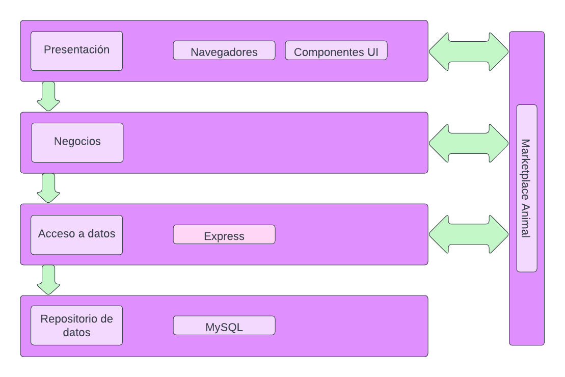
Presentación: Despliegue de la parte grafica de la plataforma web.
Negocios: Implementa las funcionalidades del sistema.
Acceso a datos: Expone los datos a la capa de negocio a través de interfaces genéricas.
Repositorio de datos: Garantiza la persistencia de los datos del sistema y los usuarios.
Marketplace Animal: Distribuye soluciones para distintas necesidades relacionadas con mascotas.

Forma en la que se integra
La presentación hace la forma de recolección de los usuarios enviándola a Negocios para que sea transformada según la lógica necesaria, para luego ser expuesta al acceso de datos para que sea procesada según las instrucciones que se le den en la lógica, mientras que el repositorio de datos será el encargado de guardar y distribuir la información enviada desde el acceso.

